SVEUČILIŠTE U ZAGREBU

FAKULTET ORGANIZACIJE I INFORMATIKE

V A R A Ž D I N

**Goran Drmenčić**

**Danijel Filipović**

**Matija Jurman**

**Danijel Sokač**

ChatUP aplikacija

Projektna dokumentacija

Github repozitorij:

* <https://github.com/DanijelFilipovic/Chat-aplikacija>
* <https://github.com/DanijelFilipovic/ChatUp-Dodatno> (Web servisi)

Varaždin, 2015.

SVEUČILIŠTE U ZAGREBU

FAKULTET ORGANIZACIJE I INFORMATIKE

V A R A Ž D I N

Oznaka tima: T18

Članovi tima:

* Goran Drmenčić, 0246018410
* Danijel Filipović, 0016090066
* Matija Jurman, 0016084901
* Danijel Sokač, 0016090066

ChatUP aplikacija

PRojektna dokumentacija

Github repozirotij

* <https://github.com/DanijelFilipovic/Chat-aplikacija>
* <https://github.com/DanijelFilipovic/ChatUp-Dodatno> (Web servisi)

Mentor:

Ivan Švogor, mag. inf.

Varaždin, studeni 2015.

**Sadržaj**

1. Uvod 3

2. Opis i plan projekta 4

2.1. Metodologija SCRUM 4

2.2. Definiranje projektnog tima 4

2.3. Definiranje uloga i aktivnosti članova tima 4

2.4. Terminski plan projekta 4

2.5. Proračun projekta 7

3. Product Backlog 9

4. Tijek projekta 10

4.1. Sprint 1 (19.10.2015. – 01.11.2015.) 11

4.1.1. Dnevni sastanci 11

4.1.1.1. Dnevni sastanak 21.10.2015. 11

4.1.1.2. Dnevni sastanak 23.10.2015. 11

4.1.1.3. Dnevni sastanak 28.10.2015. 12

4.1.2. Sprint 1 Backlog 14

4.2. Sprint 2 (02.11.2015. – 17.11.2015.) 15

4.2.1. Dnevni sastanci 15

4.2.1.1. Sastanak prije početka sprinta 30.10.2015. 15

4.2.1.2. Dnevni sastanak 10.11.2015. 16

4.2.2. Sprint 2 Backlog 17

4.3. Sprint 3 (25.11.2015. – 16.12.2015.) 19

4.3.1. Dnevni sastanci 19

4.3.1.1. Sastanak prije početka sprinta 23.11.2015. 19

4.3.1.2. Dnevni sastanak 26.11.2015. 19

4.3.2. Sprint 3 Backlog 21

4.4. Sprint 4 (18.12.2015. – 30.12.2015.) 23

4.4.1. Dnevni sastanci 23

4.4.1.1. Dnevni sastanak 17.12.2015. 23

4.4.1.2. Dnevni sastanak 22.12.2015 23

4.4.2. Sprint 4 Backlog 25

1. Uvod

Ovo je projektna dokumentacija za izradu android aplikacije ChatUp kao projekt za kolegij Analiza i razvoj programa. U ovom dokumentu se mogu pronaći svi artefakti koji su bili potrebni za upravljanje projektom.

Tijekom razvoja programskog proizvoda koristit će se službeni alat za izradu Android aplikacija Android Studio, Android SDK za izgradnju aplikacije koji uključuje razvojne alate, emulator i potrebne biblioteke. Testiranje aplikacija provesti će se preko alata Genymotion. Za bazu podataka odlučeno je koristiti NoSQL bazu podataka CouchDB. Web servisi i baza podataka stavljeni su na online server tako da budu cijelo vrijeme dostupni aplikaciji.

Tim se sastoji od četiri studenata diplomskog studija Informatike na Fakultetu organizacije i informatike u Varaždinu. Aplikacija pod nazivom ChatUp osmišljena je kao chat aplikacija koja bi pronašla svoj dio prostora na Google Play Store-u.

1. Opis i plan projekta
   1. Metodologija SCRUM

SCRUM metodologija je inkrementalni i iterativni pristup razvoju programskog proizvoda. Programski proizvod razvija se inkrementalno, korak po korak. Programski proizvod se kroz

svaki definirani vremenski period dorađuje, što predstavlja iterativnost. Osnovna vremenska jedinica razvojnog procesa je sprint. Sprint obično traje od 14 do 30 dana. Odlučili smo da naši sprintevi traju dva tjedna, odnosno deset radnih dana. Pojedini sprint biti će detaljno objašnjen u slijedećim poglavljima.

Svaki sprint se dijeli na dnevne scrumove. Dnevni scrum je „stand up“ sastanak u trajanju od petnaestak minuta gdje se članovi tima sastaju te raspravljaju o onome što je napravljeno jučer i što će se napraviti danas. Funkcionalnosti za implementaciju definiraju se u Product Backlog-u.

* 1. Definiranje projektnog tima

Tim koji razvija aplikaciju ChatUp čine četiri studenta: Goran Drmenčić, Danijel Filipović, Matija Jurman i Danijel Sokač. Svaki član tima imao je pridružene raznovrsne zadatke tako da je mogao proći sve dijelove izrade ovog projekta. U alatu Microsoft Project 2016 kreirali smo izvještaj kako bi prikazali predviđene aktivnosti svakog člana tima i ukupan broj radnih sati. Radno vrijeme tima usklađeno je s obavezama na fakultetu te je dnevno trajalo otprilike tri sata.

* 1. Definiranje uloga i aktivnosti članova tima

Za SCRUM master-a u našem timu odlučeno je da bude Danijel Sokač. Svi u timu jednako ćemo doprinjeti razvoju aplikacije i dati svoj maksimum. Naglasak je na timskom radu i međusobnom pomaganju kod rješavanja zadataka kao i kod rješavanja problema.

* 1. Terminski plan projekta

Kod definiranja terminskog plana projekta bitno je obratiti pažnju na ograničenja u smislu evaluacije projekta. Pošto se projekt predaje na evaluaciju u tri faze, broj sprinteva i funkcionalnosti aplikacije u svakom pojedinom sprintu definirane su u skladu sa rokovima predaje. Kako Scrum metodologija agilnog razvoja zagovara potrebu definiranja većeg broja sprinteva nego li je faza evaluacije, odlučili smo izradu projektnog rješenja podijeliti u 5 sprinteva, pri čemu neki traju dva, a oni zahtjevniji po tri tjedna. Na sljedećoj slici, na temelju koje će se generirati Ganttov dijagram (Gantogram), vidljivi su svi veći taskovi, odnosno aktivnosti, kategorizirane - ili u neki od sprinteva ili u pre-game fazu Scrum metodologije - zajedno sa pripadnim im: vremenima početka i završetka obavljanja svakog taska (aktivnosti), njegovim vremenom trajanja, osobama koje sudjeluju u njegovom obavljanju (obavljanju aktivnosti) i resursima koji se pritom koriste. Popis taskova, odnosno aktivnosti prikazan je na sljedećoj slici:

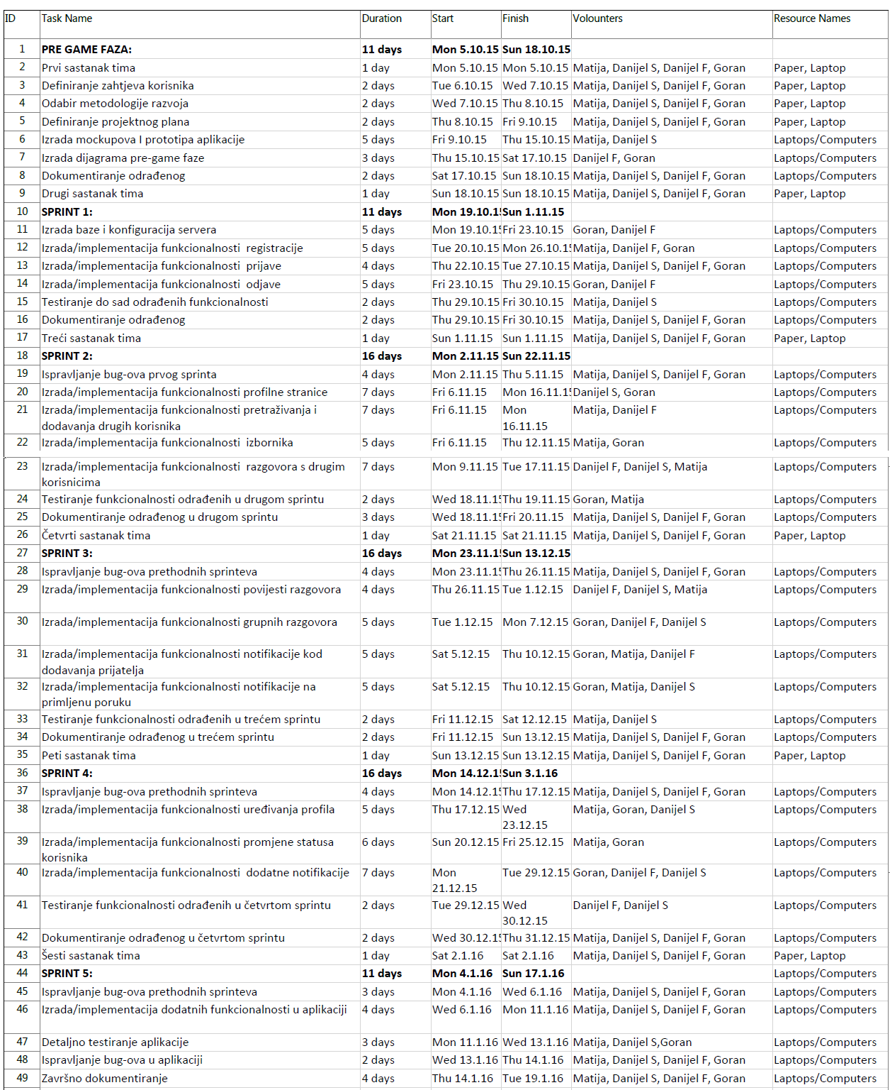

Slika 4.1. Popis taskova (aktivnosti) sa pripadnim terminima izvođenja, sudionicima i resursima projekta „ChatUp“

Grafički prikaz navedenih aktivnosti zajedno sa pripadnim vremenima izvođenja, koji zorno dočarava terminski plan projekta, prikazan je Ganttovim dijagramom na sljedećoj slici.

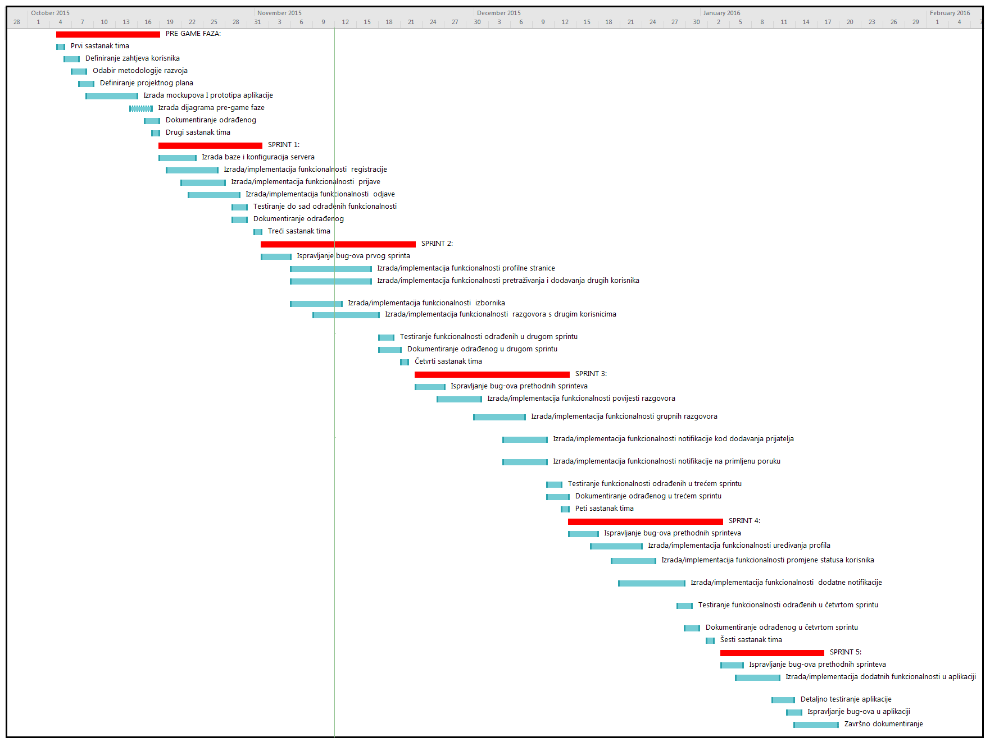

Slika 4.2. Ganttov dijagram projekta „ChatUp“

* 1. Proračun projekta

Kao dio planiranja projekta izvršili smo i detaljni plan proračuna projekta. Pošto bismo sve članove tima mogli, s obzirom na iskustvo u razvoju aplikacija i trenutni akademski status, kategorizirati u developere „*Juniore*“ kojima je omogućen rad preko student servisa – pretpostavke su sljedeće:

* Neto satnica za developerske taskove je 50kn/h po zaposleniku [1]
* Neto satnica za nedeveloperske taskove je 20kn/h po zaposleniku [2]
* Troškovi korištenja laptopa odnosno osobnih računala (struja) su 5kn/h[3]

S obzirom na navedene pretpostavke, sudionike izvođenja taskova i vremena trajanja izvođenja svakog pojedinog taska, izračunati su troškovi odrađivanja svakog pojedinog taska, te je izrađen detaljni izvještaj proračuna projekta u alatu Microsoft Project 2016. Detaljan izvještaj , zajedno sa sumom svih troškova, prikazan je na slici 4.3.

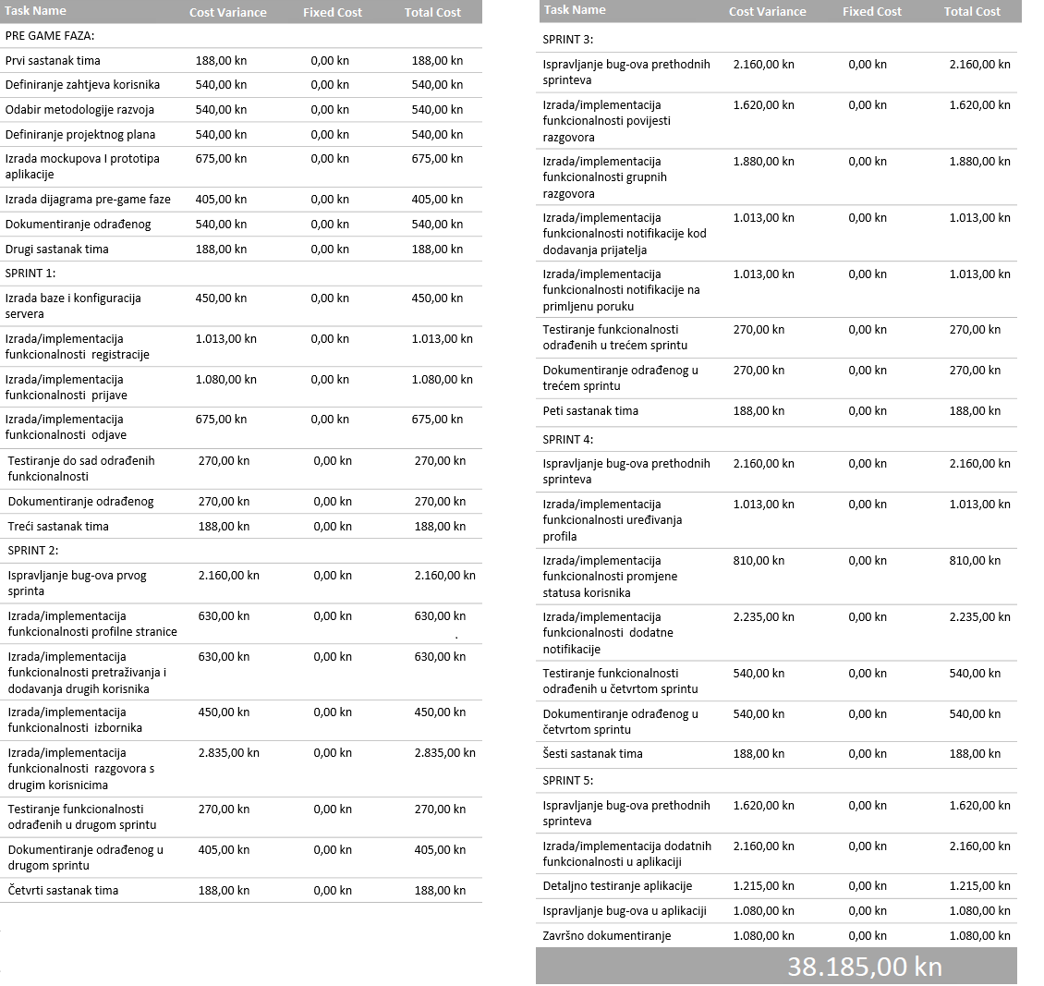

Slika 1.3. Detaljan proračun projekta izrađen u alatu MS Project 2016

Iz izvještaja o proračunu vidljivo je da ukupni neto troškovi projekta iznose 38.185,00 kn. Pridodamo li tome troškove PDV-a koji u ovom slučaju, pošto radimo preko „Student servisa“, iznose 17,5%[4] - dobivamo da su ukupni bruto troškovi projekta 44.867,38 kn.

* + 1. Profit

Želimo li zaraditi na ovome projektu, morat ćemo troškovima projekta pridodati maržu. Kako se prema detaljnom terminskom planu projekta, projekt razvija od 15.10.2015 do 14.1.2016, odnosno 3 mjeseca, a svi četvero smo developeri „juniori“, plan nam je mjesečno zaraditi 1.500,00 kn po developeru. To znači da bi dodatni troškovi marže bili 1.500,00kn * 4 developera * 3 mjeseca = 18.000,00kn.

Pridodamo li bruto troškovima projekta koji iznose 44.867,38 kn maržu u iznosu od 18.000,00 kn, dobivamo da bi za profit od 1.500,00 kn mjesečno po developeru odnosno članu projekta, trošak cijelog projekta iznosio 44.867,38+ 18.000,00 = 62.867,38 kn.

Dakle, tablični pregled troškova projekta dan je u nastavku.

|  |  |
| --- | --- |
| **Troškovi projekta** | **Iznos troška** |
| Neto troškovi | 38.185,00 kn |
| Troškovi PDV-a | 6.682,38 kn |
| Bruto troškovi  (neto troškovi+troškovi PDV-a) | 44.867,38 kn |
| Marža | 18.000,00 kn |
| Ukupni troškovi projekta  (bruto troškovi + marža) | **62.867,38 kn** |

Slika 2.4. Pregled troškova projekta

1. Product Backlog

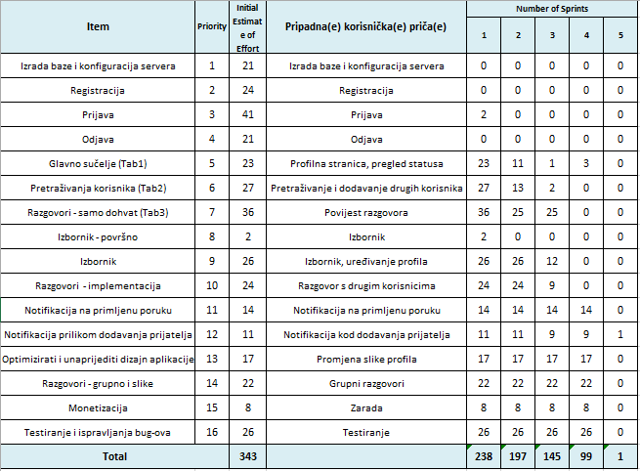

**Slika 5.1. Product Backlog**

Na slici 5.1. prikazan je *Product Backlog* za trenutni projekt. *Product Backlog* je nastao na prvom sastanku za ovaj projekt. Vidi se da se *ProductBacklog* sastoji od više stavki koje čine neku funkcionalnost definiranu pomoću korisničkih priča. U drugom stupcu su prioriteti svake stavke tako da tim zna koje stavke treba riješit odmah na početku, a koje ne. Treći stupac su težine koje se dobiju zbrajanjem predviđenih težina iz *Sprint Backlog*-a. U četvrtom stupcu prikazana je pripadna korisnička priča, odnosno određeni korisnički zahtjev. Ostali stupci predstavljaju *Sprint*-eve te se u te stupce pišu zbrojevi težina na kraju svakog sprinta.

Nula označava da je sve izvršeno što je bilo zadano. Donji red na slici je red u kojem se mogu vidjeti zbrojevi stupaca.

Svaki predviđeni napor je procjena koliko će pojedincu biti teško odraditi neki zadatak. Radi lakšem razumijevanja product backloga opisat ćemo interpretaciju jednog retka i stupca unutar njega. Uzmimo za primjer redak „*Pretraživanje korisnika (Tab2)*“ i stupac 2 u odjeljku „*Number of sprints*“. Iz navedene interpretacije dade se iščitati kako je na kraju drugog sprinta za stavku Product backloga – *„Pretraživanje korisnika (Tab2)“* ostalo za odraditi 2 težinske jedinice navedene funkcionalnosti. Rado boljeg razumijevanja možemo objasniti i ovaj kompletni redak. Iz redka se dade zaključiti kako „*Pretraživanje korisnika (Tab2)“* ima prioritet 2 i ukupno iznosi 27 težinskih jedinica implementacije. Pripadna korisnička priča mu je pretraživanje i dodavanje drugih korisnika. Na kraju prvog sprinta ostalo je za odraditi 13 težinskih jedinica, na kraju drugog sprinta 2 težinske jedinice, dok je ta funkcionalnost u 3., 4. i 5. sprintu bila u potpunosti kompletirana.

1. Tijek projekta

Prije prvog sprinta bio je sastanak na kojem se razgovaralo detaljnije o projektu, o detaljima izrade same aplikacije, o dizajnu aplikacije te o satnici i budućim sastancima odnosno koji termin bi odgovarao svim članovima tima. Također raspravljeno je i određeno slijedeće:

* Odabrana je metodologija razvoja aplikacije
* Definirane su okvirne korisničke priče
* Definiran je okvirni plan projekta
* Razgovaralo se o prototipu aplikacije

Slika 5 prikazuje bilješke sa prvog sastanka.

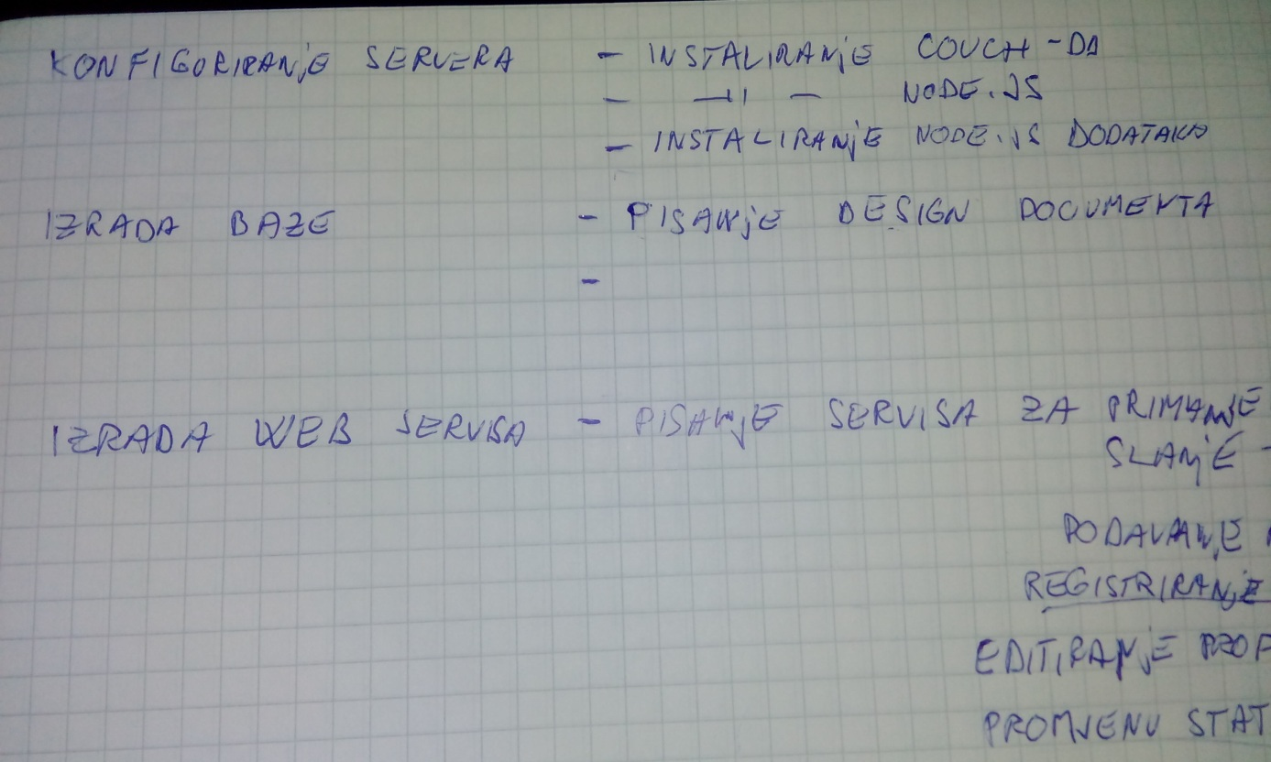

**Slika 6.1. Bilješka sa sastanka**

Dogovoreno je da će prvi sprint početi u ponedjeljak, 19.10.2015. Također je dogovoreno da će sprintevi trajati dva tjedna odnosno da će biti deset radnih dana. Studenti će si sami određivati u kojem vremenu će raditi na projektu pošto članovi tima nisu usklađeni što se tiče kolegija na fakultetu.

* 1. Sprint 1 (19.10.2015. – 01.11.2015.)

U prvom sprintu odlučili smo implementirati korisničke priče za registraciju i prijavu, odnosno odjavu. Također se radilo na osposobljavanju servera, podizanju baze podataka kao i izradi Web servisa za navedene korisničke priče.

* + 1. Dnevni sastanci
       1. Dnevni sastanak 21.10.2015.

Raspravljano o:

* Izgledima mockup-a
* Određenim funkcionalnostima aplikaicje
* Mogućim rješenjima određenih funkcionalnosti

Izvršeno:

* Kreirati bazu
* Kreirati korisnike baze

Na ovom sastanku nitko od članova nije prijavio moguće probleme.

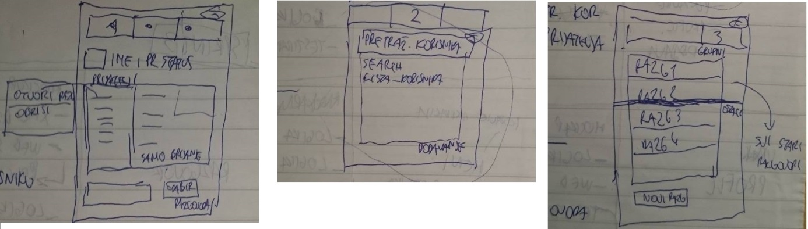

**Slika 6.2. Bilješka sa sastanka**

* + - 1. Dnevni sastanak 23.10.2015.

Raspravljano o:

* Taskovima unutar ostalih budućih srinteva
* Problemima koji su se javili prilikom razvoja aplikacije
* Problemu kopiranja web servisa na server i njihovog izvođenja
* Mogućim boljim rješenjima određenih funkcionalnosti

Izvršeno:

* Izrada većine mockup-a
* Izrađeni dizajn u xml-u prema mockup-u registracije i prijave
* Izrađen web servis za registraciju korisnika
* Kreirani pogledi prema bazi

Problem je bio kako kopirati web servise na server i omogućiti da se stalno izvode na serveru. Problem je kasnije riješen instaliranjem programa Forever koji omogućuje da se web servisi izvode i nakon odjave korisnika sa servera.

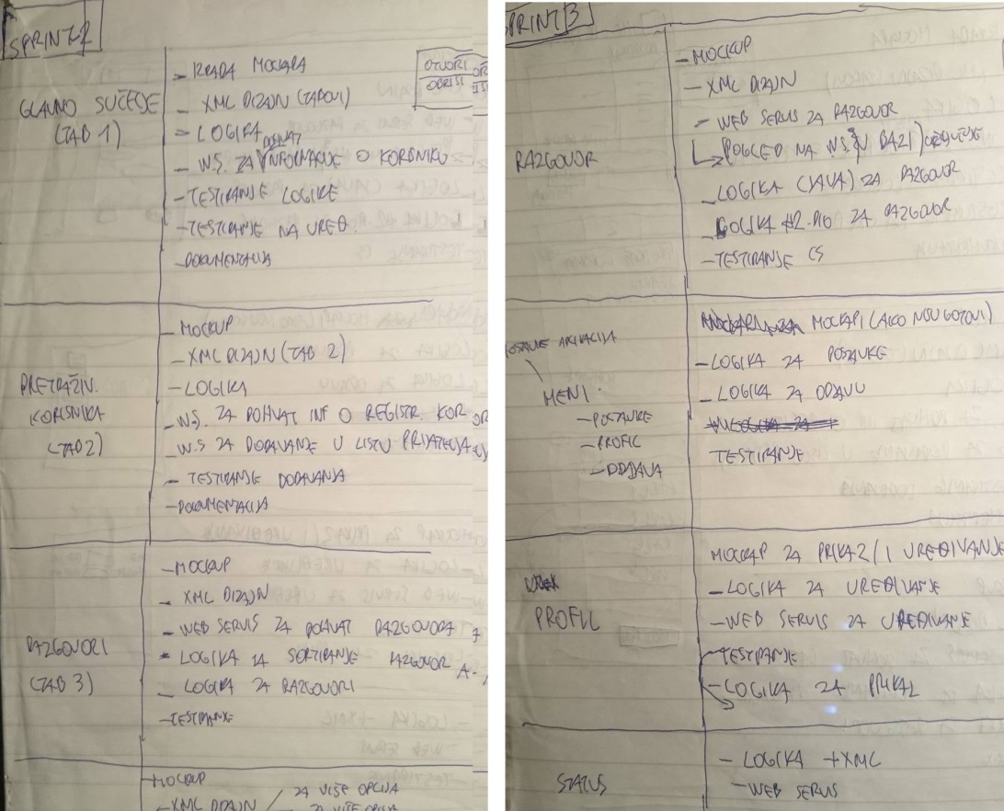

**Slika 6.3. Bilješka sa sastanka**

* + - 1. Dnevni sastanak 28.10.2015.

Nastojali smo svaki drugi dan održavati kratke sastanke na kojima smo iznijeli što smo odradili, moguće probleme kao i neka poboljšanja same aplikacije s obzirom na prvotni dogovor. Također smo kao sredstvo komunikacije unutar tima koristili Skype i grupni razgovor. Slika 6 prikazuje grupni razgovor na Skype-u na dan 28.10.2015. (srijeda).

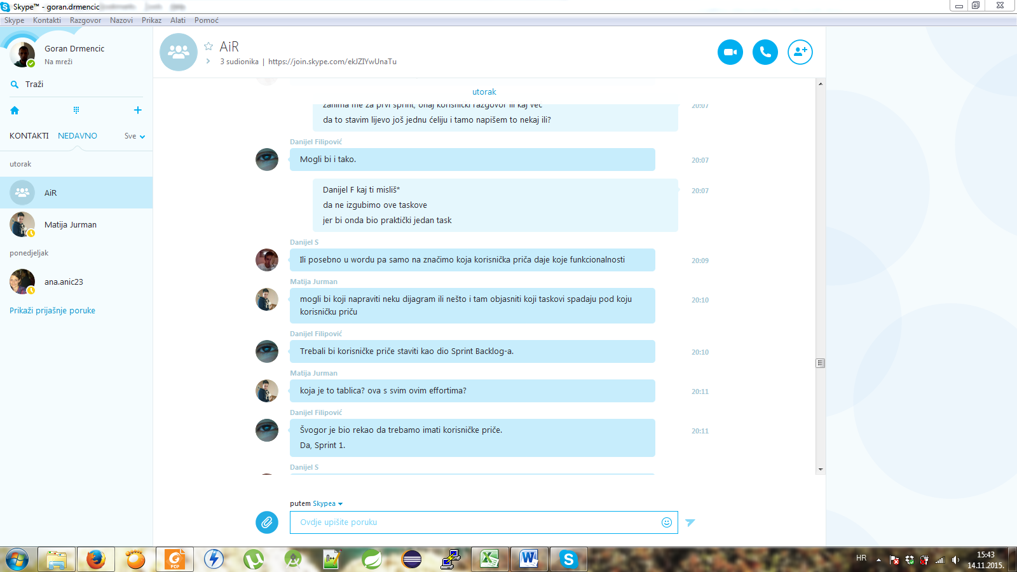

Slika 2.4. Skype razgovor (sastanak)

* + 1. Sprint 1 Backlog

Slika 6.5. Sprint 1 Backlog



Na slici 6.5.nalazi se backlog za prvi sprint izrađen u MS Excel-u. U sprint backlog-u su četiri korisničke priče podijeljene u zadatke koji su podijeljeni članovima tima. Članovi tima dobrovoljno su se javljali za pojedini zadatak, pazeći pritom da svaki od članova dobije različite zadatke. Za svaki zadatak procijenjena je njegova težina s obzirom na napor koji je potreban za realizaciju zadatka (stupac 4) kao i procijenjen napor zadatka od člana tima koji ga izvodi (stupac 5). Zadnji redak predstavlja idealno izvršavanje zadataka po pojedinom danu. Naravno, stvarno izvršavanje zadataka nije toliko idealno, što se vidi u slijedećem grafikonu.

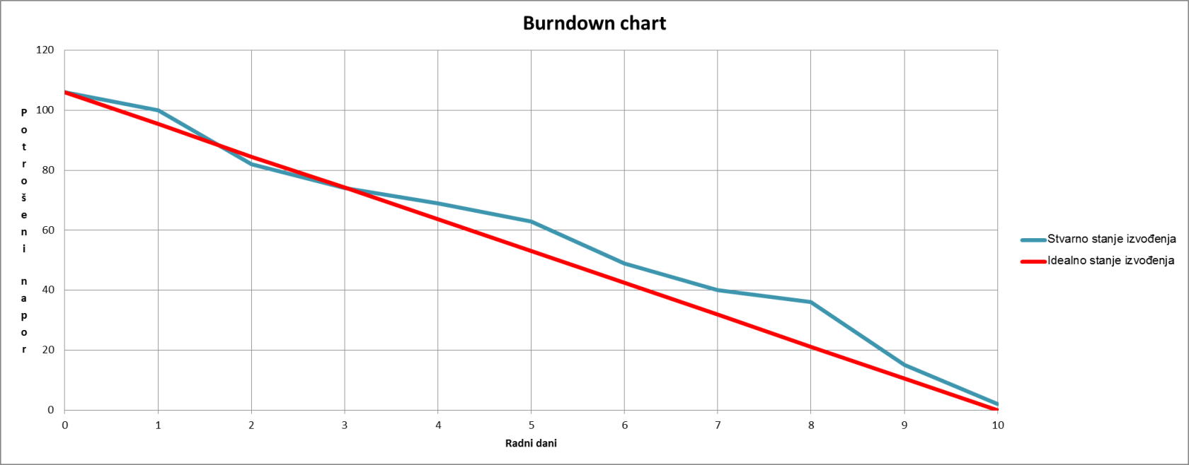

Slika 6.6. Burndown chart za Sprint 1

Na slici 7 crvenom linijom označen je idealni tijek izvođenja zadataka, odnosno prvog sprinta. Plava linija predstavlja stvarno izvođenje zadataka, koje malo odstupa od idealnog. Također, jedan od zadataka nije završen na vrijeme te će se prebaciti u slijedeći sprint.

* 1. Sprint 2 (02.11.2015. – 17.11.2015.)

U drugom sprintu odlučili smo implementirati logiku glavnih tab-ova, korigirati module, i implementirati dizajn menija i aktivnosti koje otvaraju pojedine stavke menija.

* + 1. Dnevni sastanci
       1. Sastanak prije početka sprinta 30.10.2015.

Raspravljano o:

* Do sad obavljenom poslu
* Nedovršenim taskovima iz prvog sprinta
* Podjeli taskova unutar članova tima za drugi sprint

Sastanak je održan preko skype grupnog razgovora, i trajao je oko 90 minuta.

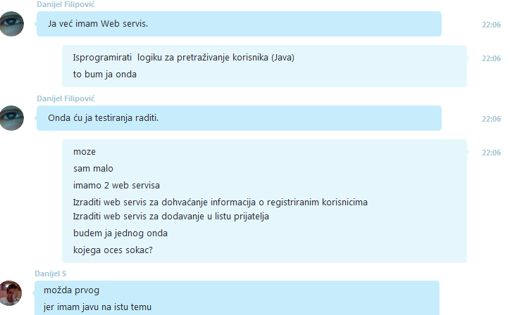

Slika 6.7. Skype razgovor (sastanak)

* + - 1. Dnevni sastanak 10.11.2015.

Raspravljano o:

* Do sad obavljenom poslu drugog sprinta
* Problemima koji su se javili određenim članovima rima i mogućim rješenjima
* Dokumentiranju određenih dijelova programskog proizvoda

Izvršeno:

* Korekcije modula
* Modificirani određeni mockupovi
* Dizajnirana naslova stranica sa fragmentima
* Osposobljena prijava i registracija korekcijom http post adrese servera
* Započet rad naXML dizajnu tab1, tab2 i tab3 (home page, search, messages)
  + 1. Sprint 2 Backlog

**Slika6.8. Sprint 2 Backlog**

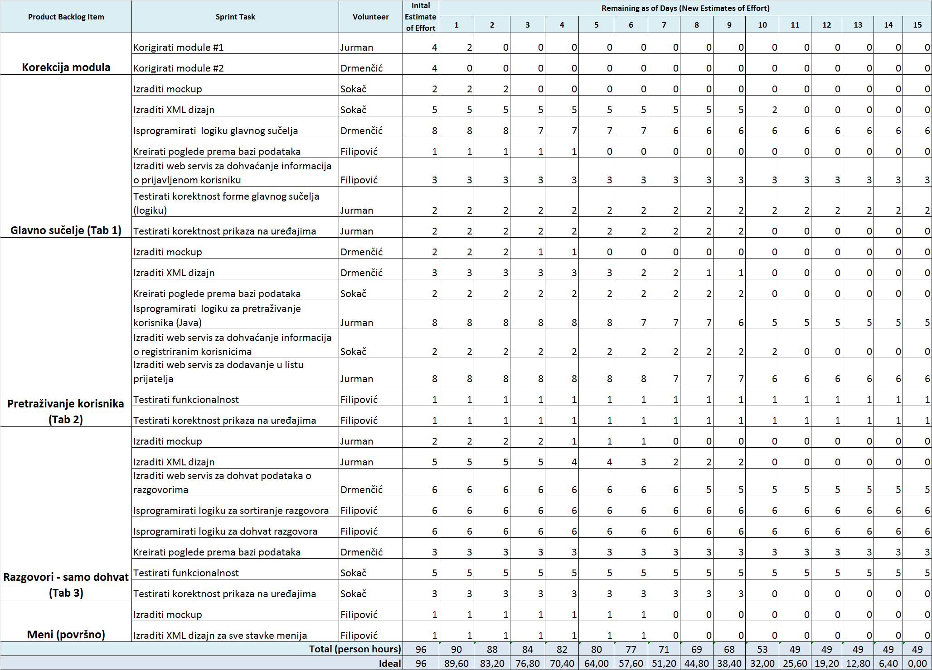

Na drugom sprintu je odlučena promjena tehnike dodjeljivanja zadataka tako da su zadaci više-manje neovisni odnosno tako da jedan član tima riješi sve taskove koji ovise o njegovom. Tako recimo ako netko dobije izradu web servisa, automatski uz to dobije i izradu pogleda prema bazi podataka ili ako netko dobije izradu XML izgled zaslona uz to dobije i izradu mockupa.

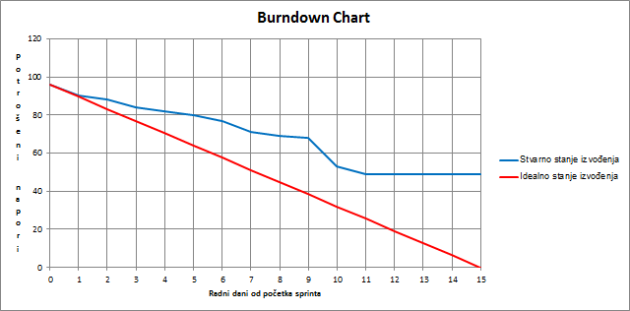**Slika 6.9. Burndown dijagram za Sprint 2**

Na dijagramu se vidi da je ostalo gotovo pola zadataka za riješiti. Kako nismo imali vremena riješavati ostale zadatke od sprinta, oni će biti prebaćeni u slijedeće sprintove ako će se smatrati bitnima za samu aplikaciju.

* 1. Sprint 3 (25.11.2015. – 16.12.2015.)
     1. Dnevni sastanci
        1. Sastanak prije početka sprinta 23.11.2015.

Razgovaralo se o tome kako je prošao drugi sprint te su se dogovarali zadaci za sljedeći, treći, sprint.

Raspravljano o:

* Do sad obavljenom poslu
* Nedovršenim taskovima iz drugog sprinta
* Mogućim izmjenama dosad odrađenog
* Mogućim boljim implementacijama određenih funkcionalnosti
* Okvirno podijeljeni zadaci za treći sprint

Odlučili smo kako je potreban još jedan skype sastanak u kojem ćemo detaljnije dogovoriti podjele određenih funkcionalnosti, jer neki od članova nisu mogli prisustvovati sastanku dulje od 45 minuta.

* + - 1. Dnevni sastanak 26.11.2015.

Podijelili smo sprint na funkcionalnosti te podijelili među sobom zadatke koje smo definirali na početku projekta. Ovaj puta je svatko dobio neku cijelu funkcionalnost za izraditi kako se ne bi čekali međusobno zbog zavisnih taskova. Završetak ovog sastanka, nakon što su provedene sve točke sastanka, izgleda kao što je to prikazano na sljedećoj slici.

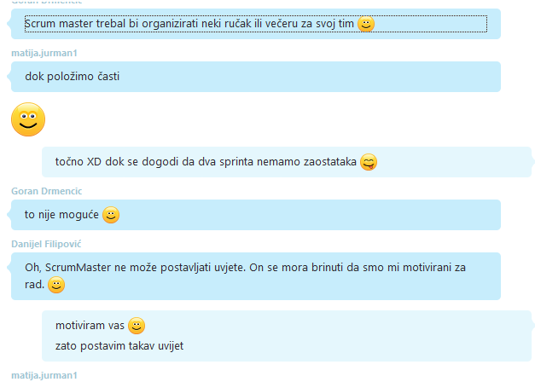

**Slika 6.10. Slika sa sastanka na Skype-u**

* + 1. Sprint 3 Backlog

**Slika 6.11. Sprint 3 Backlog**

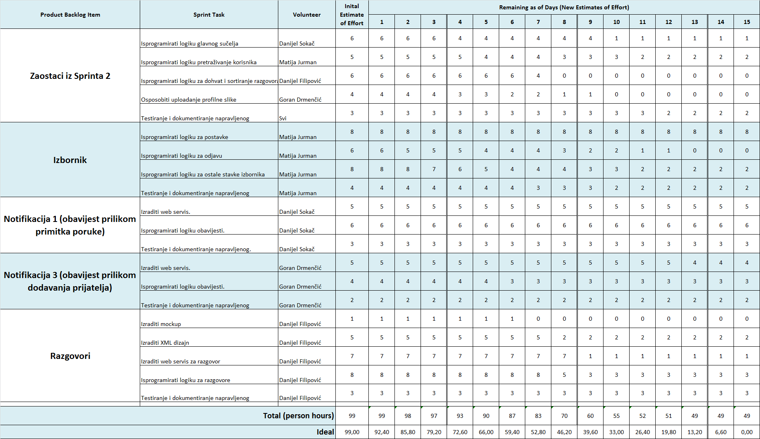

Vidi se da treći sprint nije završio baš idealno, ali su realizirane neke nove mogućnosti. Novost u trećem sprintu je razgovor iako on nije sređen do normalne funkcionalnosti nego samo je realiziran kao da se jedna osoba dopisuje..

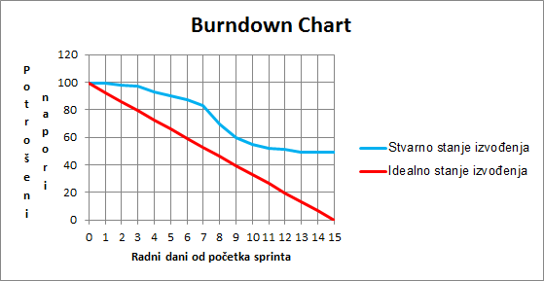

**Slika 6.12. Sprint 3 Burndown**

Graf također prikazuje da sprint nije završio na idealan način, vrlo vjerojatno zbog obaveza koje su programeri imali ili pak neučinkovitog upravljanja vremenom koje imaju na raspolaganju. Svakako se treba težiti da plava linija bude čim bliže crvenoj. Može se uočiti da je ovaj sprint završio malo bolje nego drugi.

* 1. Sprint 4 (18.12.2015. – 30.12.2015.)
     1. Dnevni sastanci
        1. Dnevni sastanak 17.12.2015.

Ovo je bio sastanak za početak novog sprinta. Tu smo razmotrili što bi trebalo staviti kao funkcionalnosti aplikacije, što bi trebalo maknuti, a što promijeniti. Na sastanku smo odlučili da sprint traje do predaje projekta te da pokušamo realizirati više-manje sve predviđeno za ovaj sprint. Tu smo podijelili zadatke članovima tima te smo predvidjeli i peti sprint koji slijedi. Novosti koje su predviđene za ovaj sprint su: funkcionalno dopisivanje te prikaz notifikacija i dodavanje prijatelja.

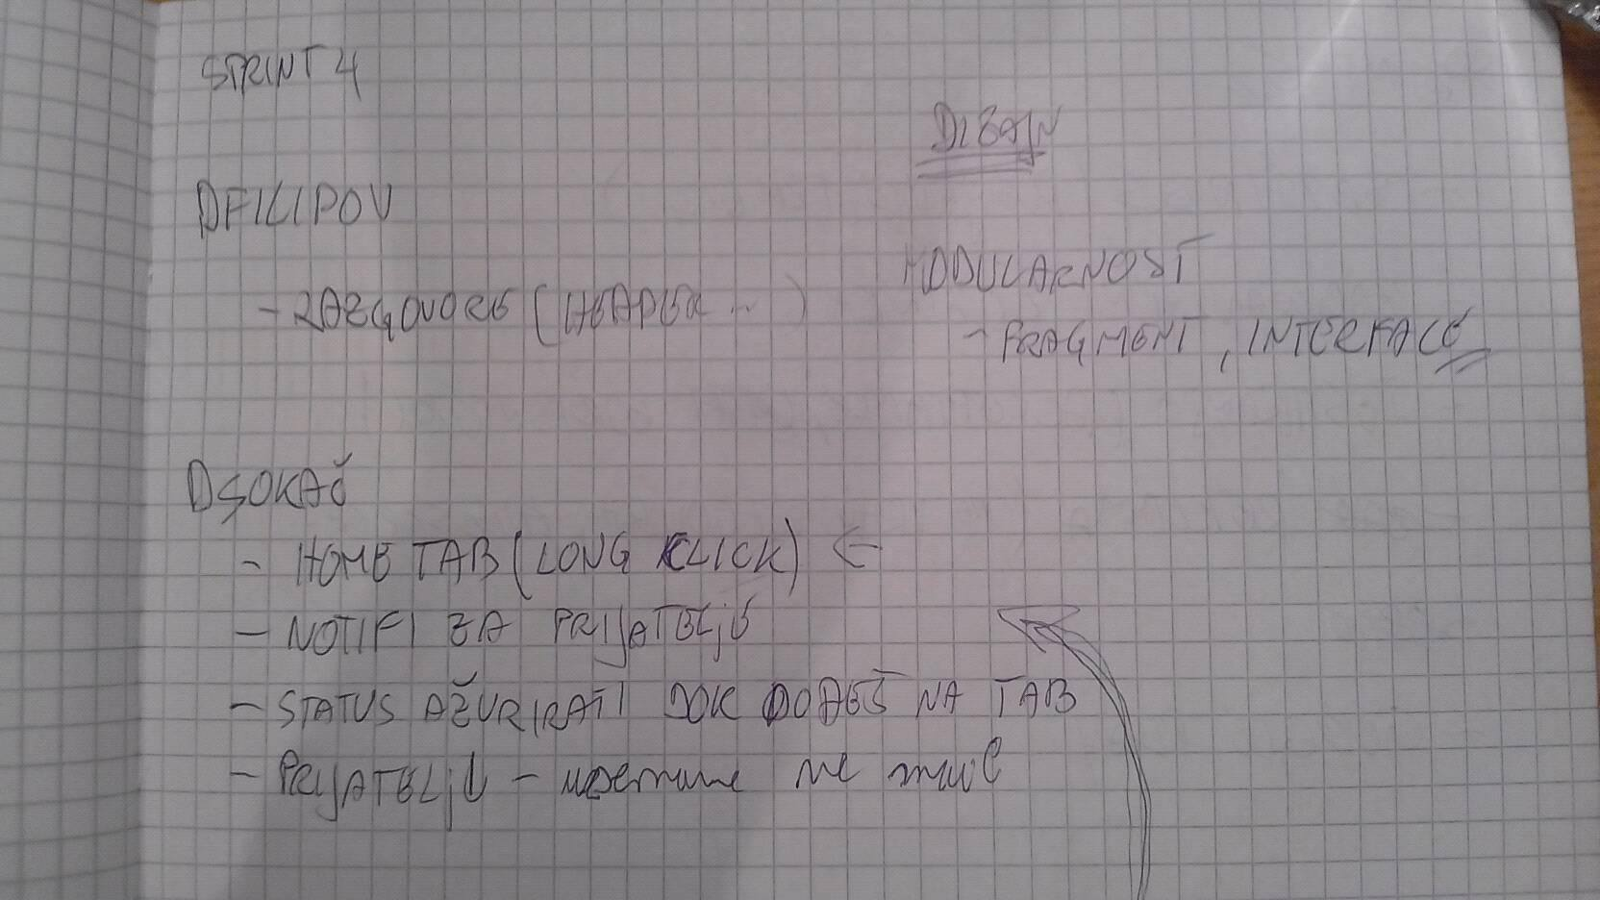

**Slika 6.13. Slika dijela sastanka za 4. sprint**

* + - 1. Dnevni sastanak 22.12.2015

Sastanak je održan kako bi se raspravilo o fazi predaje i detaljnijoj podjeli zadataka dokumentiranja.

Raspravljano o:

* Napredku pojedinih članova sa funkcionalnostima ovog sprinta
* Fazi 2 predaje, odnosno evaluacije, projekata
* Dizajnu aplikacije
* Nekim sitnim logičkim problemima
* Određenim poglavljima dokumentacije

Dogovoreno:

* Podijeljeni zadaci oko nekih potpoglavlja dokumentacije
  + 1. Sprint 4 Backlog

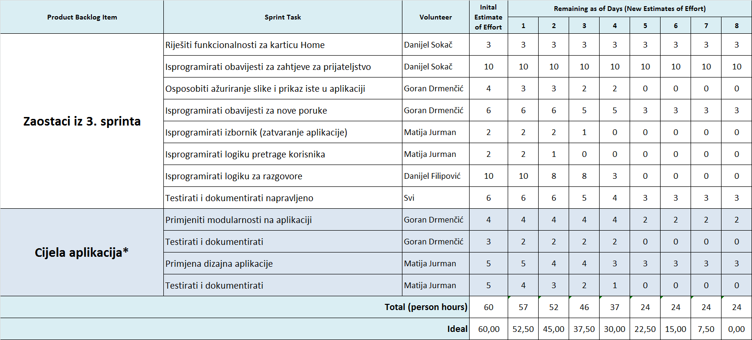

Na kraju četvrtog sprinta aplikacija i dalje nije realizirana u planiranom opsegu. U ovom sprintu novost u aplikaciji je osposobljeno dopisivanje između dva korisnika. Također se nastoji ugraditi čim više modularnosti u aplikaciju.

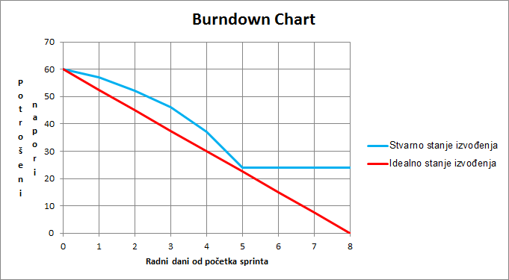

**Slika 6.15. Sprint 4 Burndown dijagram**

Na kraju četvrtog sprinta vidi se da nije postignuto ni približno idealno stanje. Što se vidi iz samog dijagrama na slici 6.15. Tu je faktor utjecaja bio Božić i blagdani koji su se protezali tijekom cijelog sprinta.

* 1. Sprint 5 (1.1.2015. – 28.1.2016.)
     1. Dnevni sastanci
        1. Sastanak prije početka sprinta 31.12.2015.

Razgovaralo se o tome kako je prošao prethodni, četvrti, sprint te su se dogovarali zadaci za sljedeći, peti, sprint.

Raspravljano o:

* Do sad obavljenom poslu
* Organizaciji rada do kraja sprinta
* Nedovršenim taskovima iz prethodnog sprinta
* Mogućim izmjenama do sad odrađenog
* Funkcionalnostima petog sprinta
* Podjeli poslova za peti sprint

Dogovoreno:

* Detaljiziran terminski plan do kraja sprinta
* Podijeljeni poslovi
* Detaljizirane funkcionalnosti petog sprinta
  + - 1. Dnevni sastanak 11.1.2016

Sastanak je održan kako bi se raspravilo o do sad odrađenom poslu i raspravilo o mogućim problemima pojedinih članova tima u ovom sprintu

Raspravljano o:

* Napredku sprinta
* Riješenim funkcionalnostima
* Preostalom poslu

Dogovoreno:

* Zakazan još jedan dnevni sastanak za tjedan dana
* Dogovoren skup funkcionalnosti koji mora biti riješen do tog datuma
  + - 1. Dnevni sastanak 18.1.2016

Sastanak je održan kako bi se zaključilo jesu li sve dogovorene funkcionalnosti riješene i utvrdilo kreće li se razvoj projekta u skladu s predviđenim terminskim planom

Raspravljano o:

* Finalizaciji aplikacije
* Ispravljanju mogućih bug-ova

Zaključeno:

* Razvoj programa se kreće u skladu s terminskim planom projekta

Dogovoreno:

* Podjela posla oko finalizacije aplicije
* Podjela posla oko testiranja aplikacije
* Podjela posla oko ispravljanja bug-ova
  + 1. Sprint 5 backlog

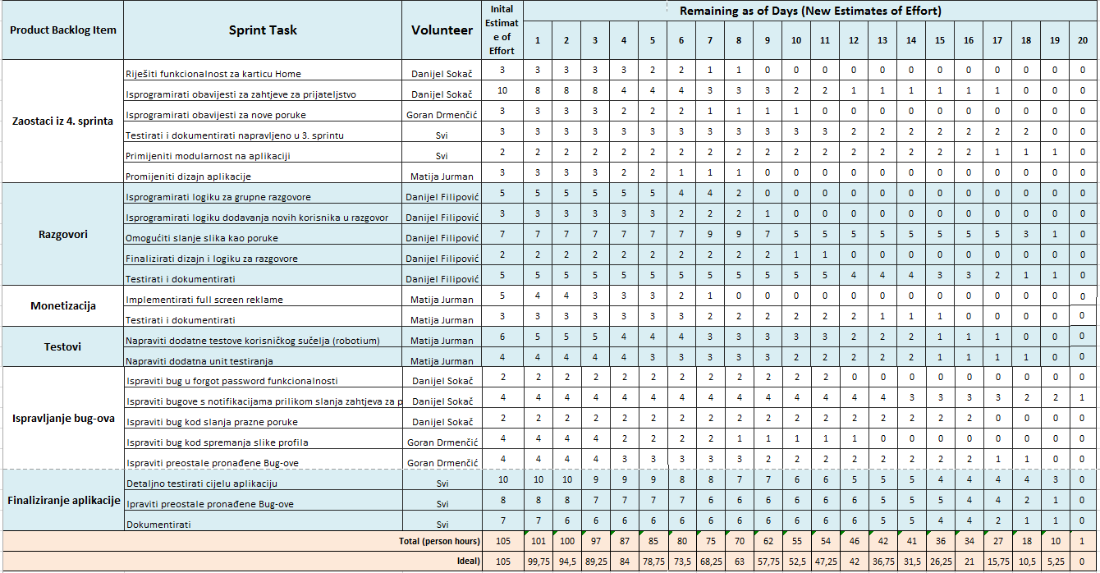

Peti stprint ujedno je bio i posljednji sprint u razvoju programskog proizvoda prema SCRUM metodici razvoja. Sprint je bio nešto zahtjevniji pa je trajao dvadeset dana. Na kraju sprinta uspjeli smo izvršiti sve funkcionalnosti product Backloga u potpunosti, izuzev sitnog Bug-a koji se javlja prilikom slanja zahtjeva za prijateljstvo. Naime, ponekad se zna dogoditi da se pošalju dvije notifikacije umjesto jedne, te nam je zbog toga preostao jedan procijenjeni napor u tome Sprint tasku. U nastavku slijedi prikaz Burndown dijagrama kako bismo grafički mogli vidjeti tijek razvoja programskog proizvoda u ovome sprintu.

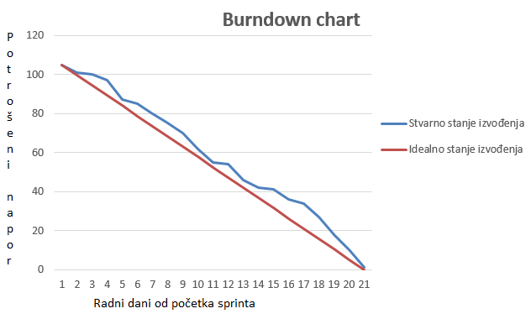

**Slika 6.15. Sprint 4 Burndown dijagram**

Iz Burndown dijagrama vidljivo je kako smo se u uvome sprintu podosta „popravili“, te je stvarno stanje izvođenja bilo poprilično blizu idealnom. Na kraju nam je preostao jedan procijenjeni napor, te bismo mogli zaključiti kako je razvoj programskog proizvoda uspješno završio.

1. Prema „Studentski centar u Zagrebu - cjenik poslova“, , <http://www.sczg.unizg.hr/student-servis/cjenik/>, dostupno 23.1.2016.
2. Prema „Studentski centar u Zagrebu - cjenik poslova“, <http://www.sczg.unizg.hr/student-servis/cjenik/>, dostupno 23.1.2016.
3. Prema „HEP – Tarifni modeli za kućanstvo“, <http://www.hep.hr/ods/kupci/kucanstvo.aspx>, dostupno 23.1.2016.
4. Prema „Student servis – opći uvjeti poslovanja“, http://www.sczg.unizg.hr/student-servis/opci-uvjeti-poslovanja/, dostpuno 23.1.2016.